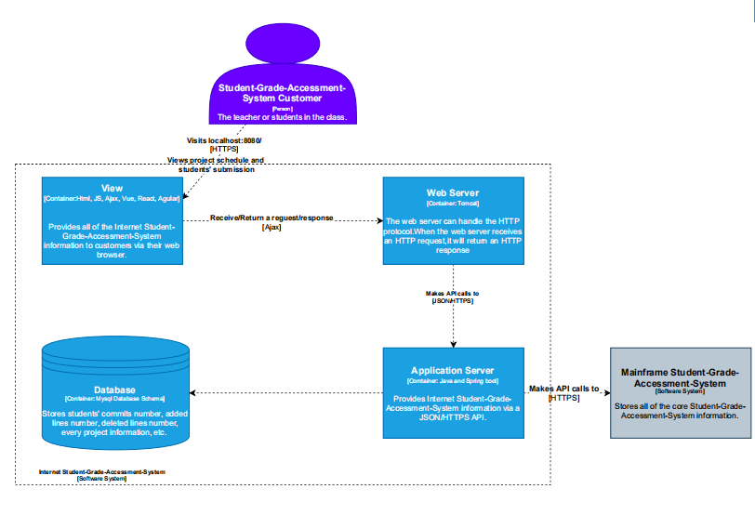

2号图：容器图

学生成绩评价系统的用户是老师以及课堂中的其他同学。老师想要查看每位同学以及每个小组的项目完成情况，同学想要查看自己的项目完成情况。

学生成绩评价系统（虚线框内）由四个容器组成：显示网页View界面、Web Server服务器、Application Server应用服务器和数据库。

View页面是由Html、JS、Ajax等构成的，主要是HTML页面，不同功能显示有着不同的页面，View页面主要是在浏览器中看到。

Web Server服务器主要功能是提供网上信息浏览服务，可以解析HTTP协议。当Web服务器接收到一个HTTP请求（即request），会返回一个HTTP响应（response），在本项目中，响应是返回一个HTML页面进行页面跳转。

Web Server服务器使用JSON/HTTPS API，该API由运行在服务器上的另一个Java/Spring boot应用程序提供。Application Server应用服务器从数据库（关系数据库模式）获取相关学生项目完成情况信息。

Application Server应用服务器还使用HTTP接口与Github上每个小组的提交情况通信，以获取有关的完成情况信息。

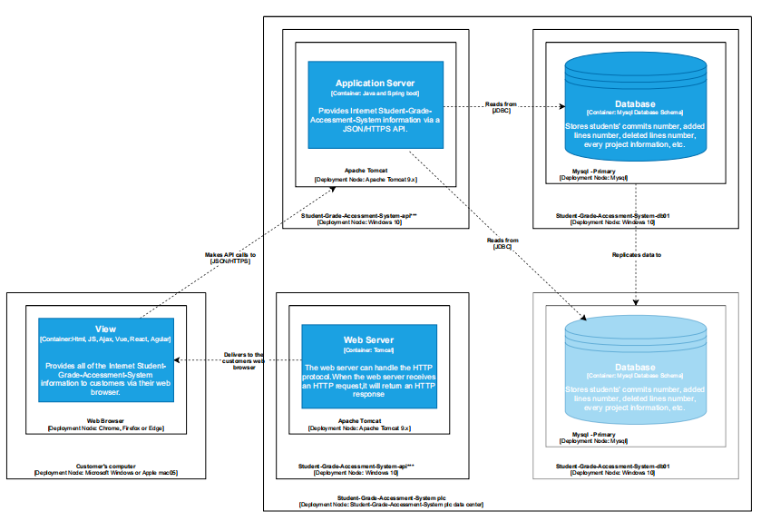

6号图：部署图

从部署图中可以看到，每个容器都被两个框所框住，然后右半部分的四个容器被一个大框框住，形成了整个部署图。

Application Server应用服务器使用的是Java以及Spring boot，提供了学生完成项目的信息，使用了Apache-Tomcat 9.0。可以被View页面所要求响应，同时也可以从数据库中读入数据。

这里画了两个数据库，一个是真正使用的数据库，还有一个备份数据库，备份数据库将数据库中的信息复制到备份数据库中。数据库使用的是Mysql数据库。

Web Server服务器使用Tomcat来运行，提供了静态信息和View页面中的信息。

View页面可以从Web Server服务器中获取相关学生完成项目的信息。